Тема: ОСЕНЬ
1. Рассмотреть вместе с ребенком картинки. Вспомнить названия каждого времени года. Уточнить последовательность смены времен года. Спросить ребенка, знает ли он, какое время года сейчас? Попросить ребенка назвать время года, предшествующее осени; последующее за осенью. Понаблюдать вместе с ребенком за осенними изменениями в природе.

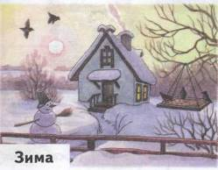
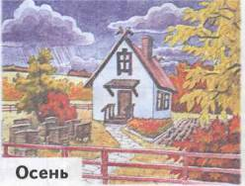

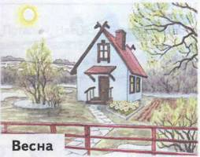
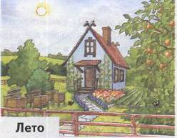

2. Познакомить ребенка с названиями осенних месяцев.

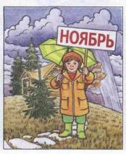
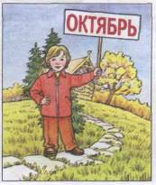
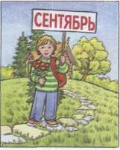

3. Рассмотри картинки с изображениями осени и лета. Назови приметы этих времен года. Сравни их между собой.
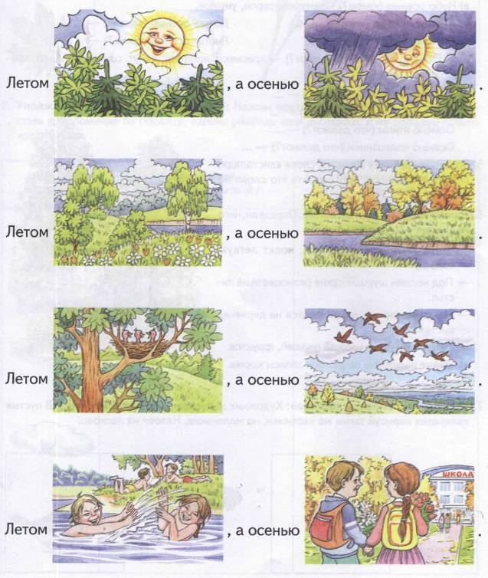

4. Упражнение «Подбирай, называй, запоминай»: Назови как можно больше слов-
определений; слов-действий.
а) Небо осенью (какое?) — хмурое, серое, унылое.
Солнце осенью (какое?) — ... Дождь осенью (какой?) — ...
Ветер осенью (какой?) — ... Листья осенью (какие?) — ...
б) Осенью листья (что делают?) — краснеют, желтеют, вянут, сохнут, опадают, кружатся, шуршат.
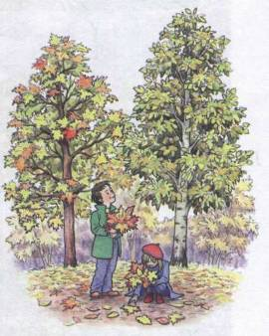
Осенью дождь (что делает?) — ... Осенью солнце (что делает?) — ... Осенью птицы (что делают?) — ... Осенью колхозники (что делают?) — ...
- Объяснить ребенку значение слова «листопад».
Попросить ребенка проговорить это слово по
слогам.
- Упражнение «Найди ошибки»: Определи, чего
не бывает осенью.
— Дети загорают, купаются, носят легкую
одежду.
- Под ногами шуршат сухие разноцветные листья.
- Набухают почки, распускаются на деревьях
листья.
- Люди собирают урожай овощей, фруктов.
- Дикие животные не делают запасы корма.
7. Упражнение «Назови ласково»: Художник нарисовал картинки. Назови их. В пустых квадратах нарисуй такие же картинки, но маленькие. Назови их ласково.

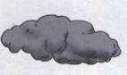
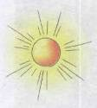

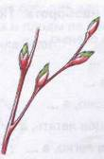
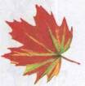

8. Упражнение «Увидели, не увидели»: Назови предметы. Дорисуй их в таблицу. Составь предложения по образцу: «Дети увидели три листочка, а не заметили пять листочков».
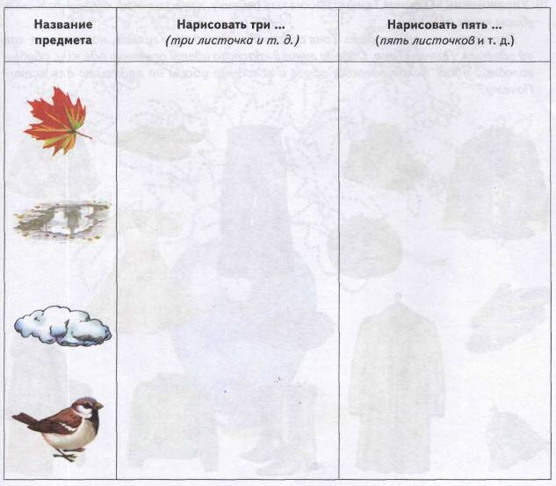

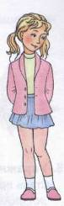
9. Упражнение «Скажи наоборот»: Помоги Тане закончить предложения. Летом солнце яркое, а осенью ... Летом небо светлое, а ... Летом день длинный, а ... Летом тучки ходят высоко, а ... Летом птицы учат птенцов летать, а ... Летом люди одеваются легко, а ... Летом дети отдыхают, купаются, загорают, а ... Летом люди растят урожай, а ... Летом деревья стоят одетые в зеленую листву, а ...

10. Упражнение «Оденем Таню»: Рассказать ребенку, какую одежду, обувь и головные уборы носят осенью.
Пришла осень, похолодало. Таня собралась идти в парк гулять, но не знает, как ей одеться. Помоги Тане. Обведи линией красного цвета осеннюю одежду, обувь и головной убор. Какая одежда, обувь и головные уборы не подходят для осени? Почему?
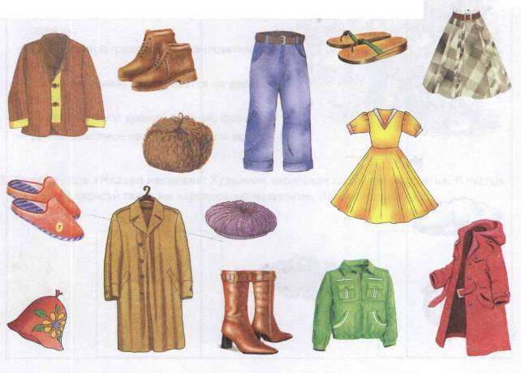

11. Упражнение «Букет для мамы»: В парке Таня собрала для мамы красивый букет из разноцветных листьев и плодов. Обведи листья и плоды по точкам. Раскрась их и расскажи, из каких листьев и плодов Таня составила букет.
